**«Неделя психологии в ДОУ».**

**21.04.-25.04.2025 г.**

**Младшая группа.**

**Воспитатель: Люлина Елена Александровна.**

**Понедельник**

**«День настроения»**

Игровое занятие на тему: «В стране эмоции». (дети)

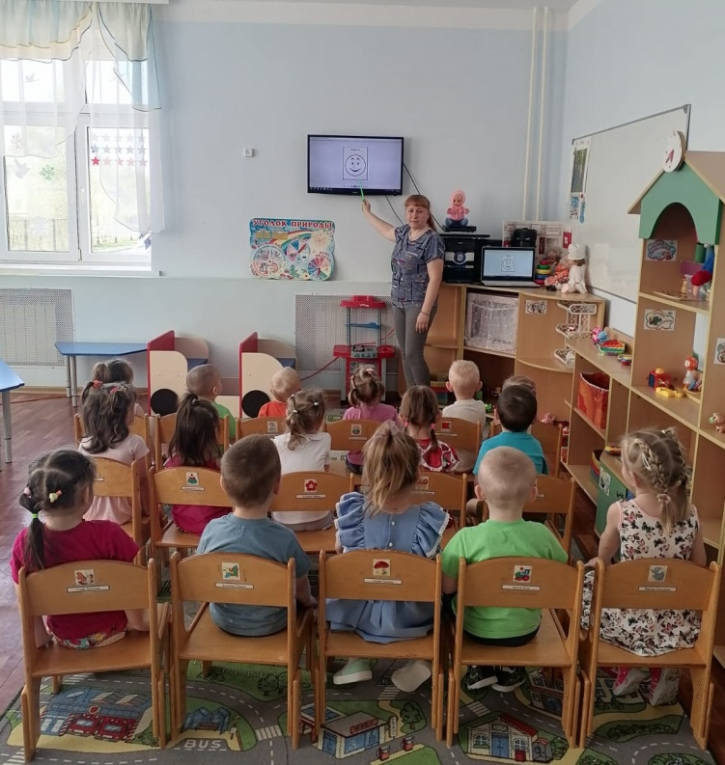 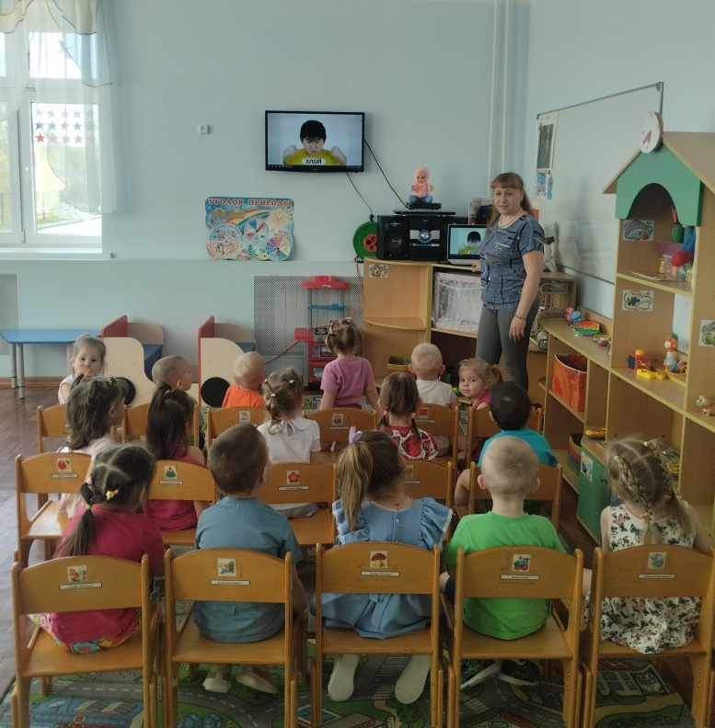

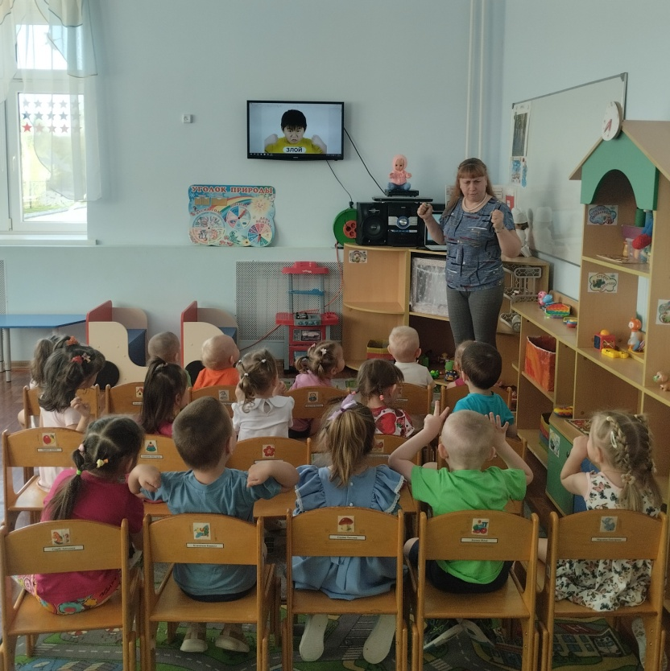

Психологическая акция: «Наши эмоции». (дети)

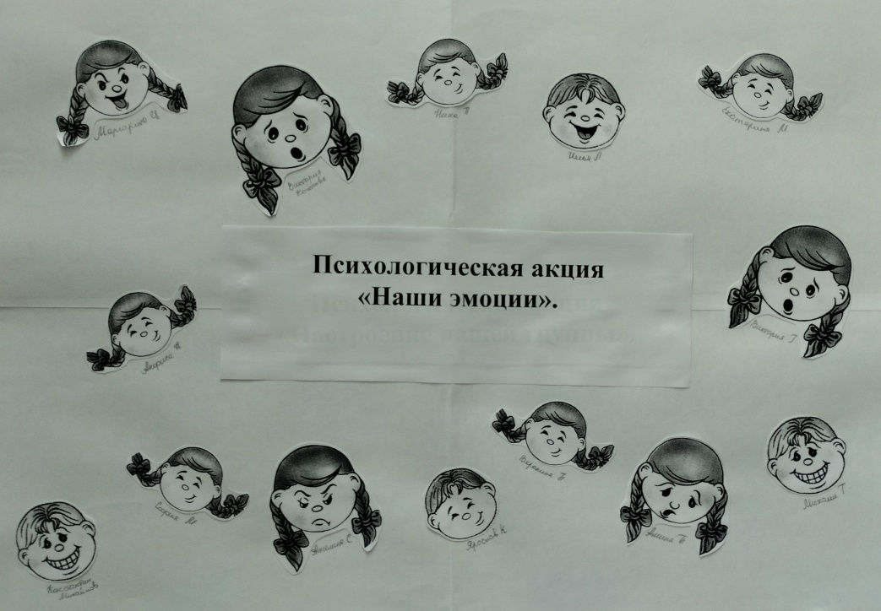

Акция: «Дерево настроения (эмоций)». (родители)

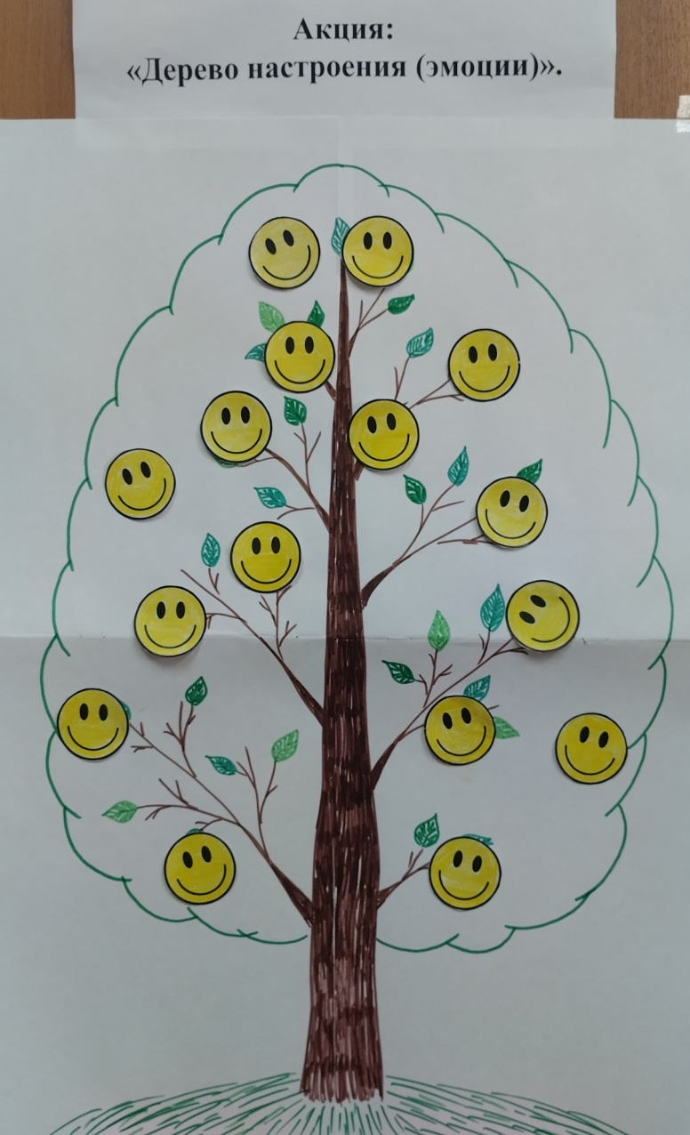

**Вторник**

**«День объятий и хороших слов»**

Игровое занятие на тему: «Ласковое слово». (дети)

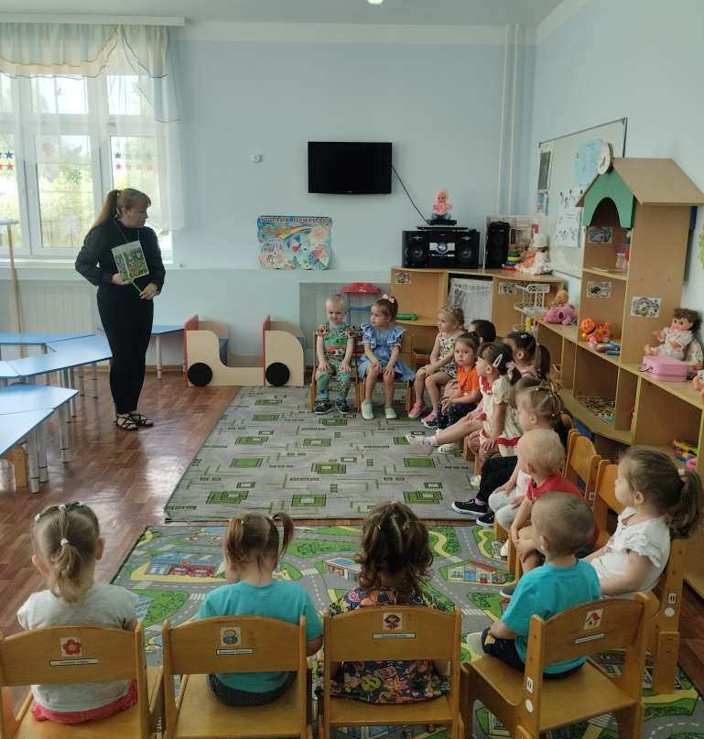

Игровое упражнение: «Ты мне нравишься». (педагог-ребёнок)

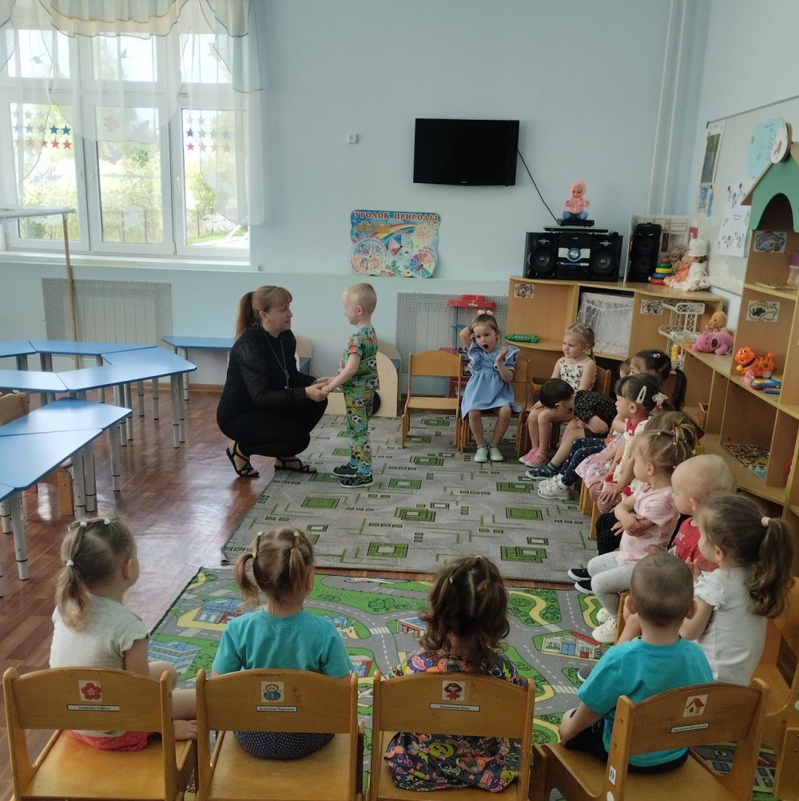

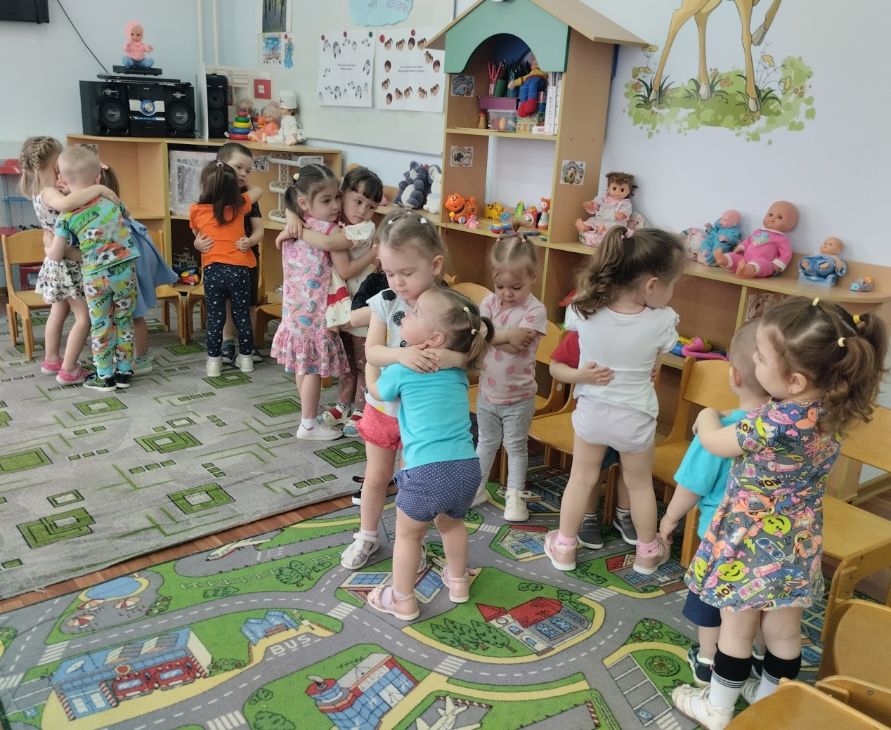

Акция: «Психологический забор пожеланий и комплиментов». (родители)

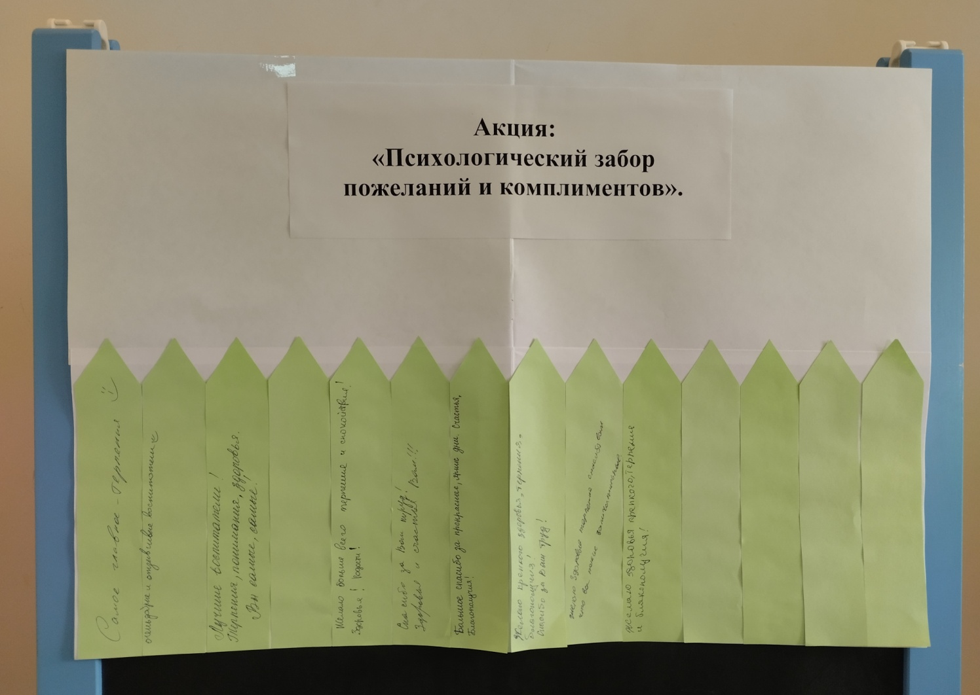

**Среда**

**«День дружбы»**

Игровое занятие на тему «Поезд дружбы». (дети)

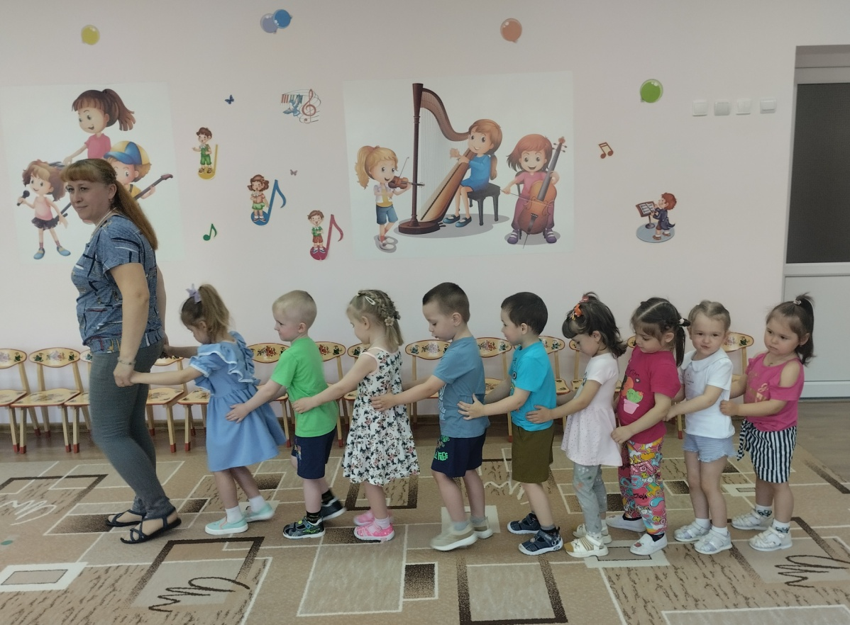

Просмотр мультфильмов и беседа «Как хорошо иметь друзей». (дети)

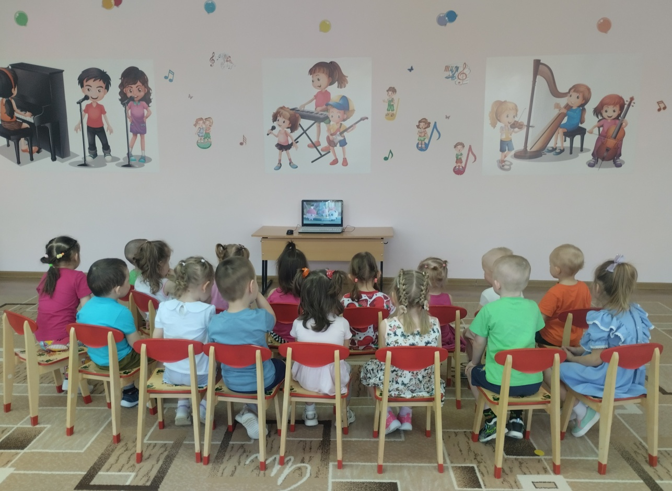

Буклет: «Учим ребенка дружить». (родители)

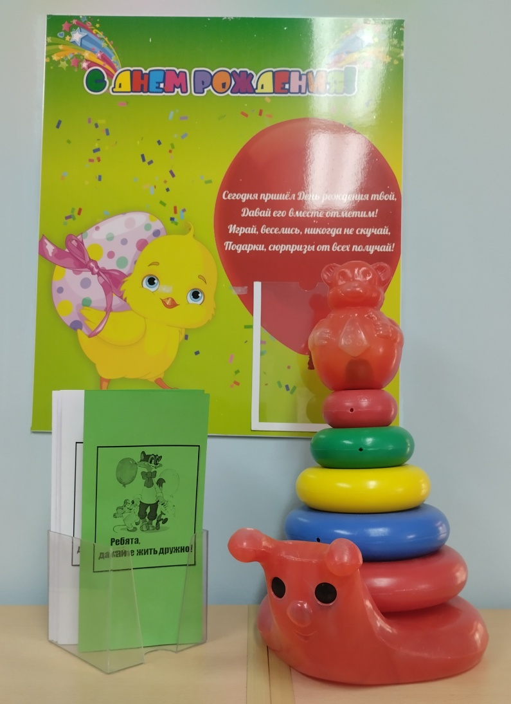 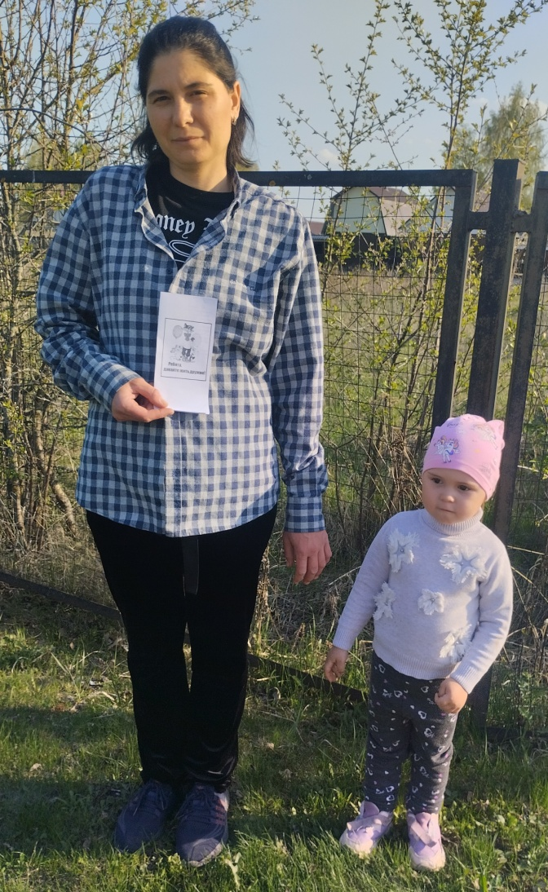

Облако тегов: «Дружба – это…». (родители)

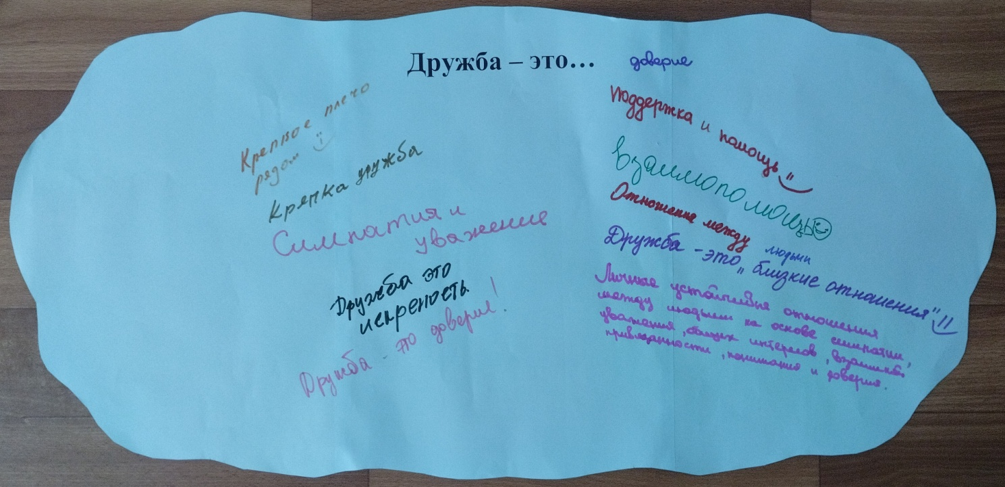

**Четверг**

**«День счастья»**

Игровое занятие на тему: «Цветное настроение». (дети)

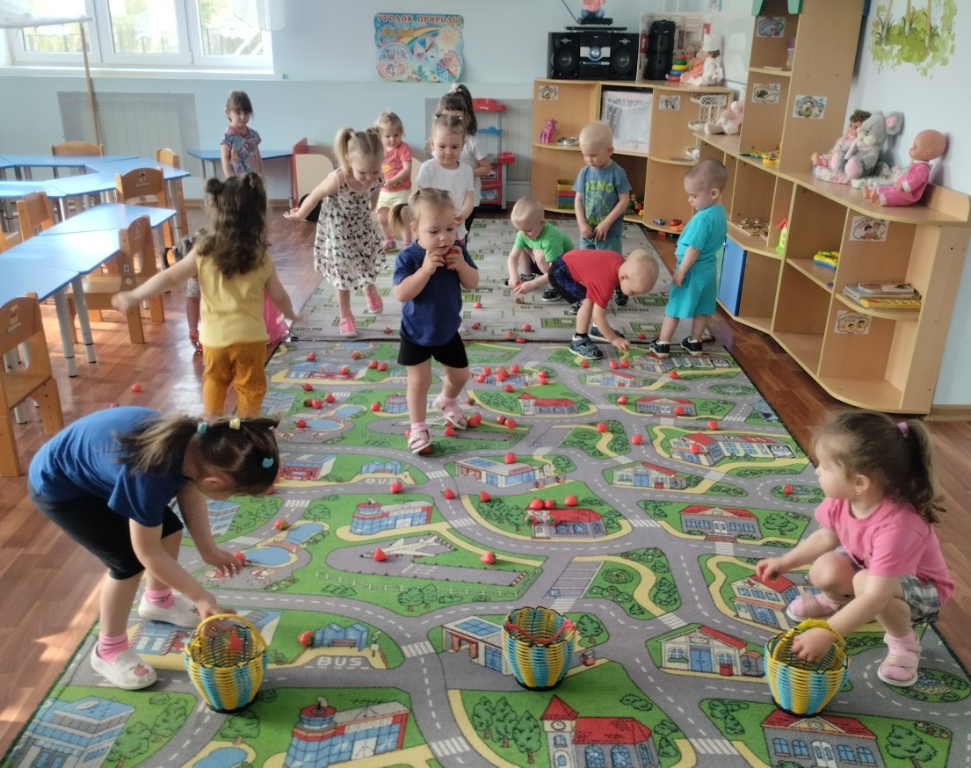

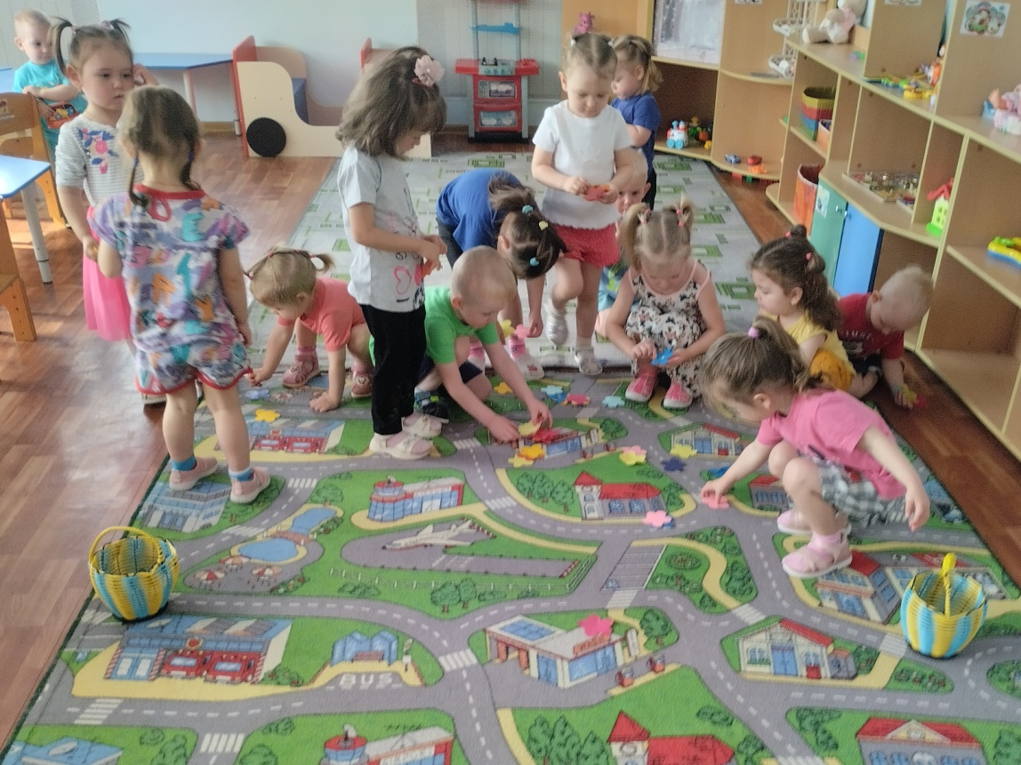

Психологическая акция: «Настроение нашей группы». (дети)

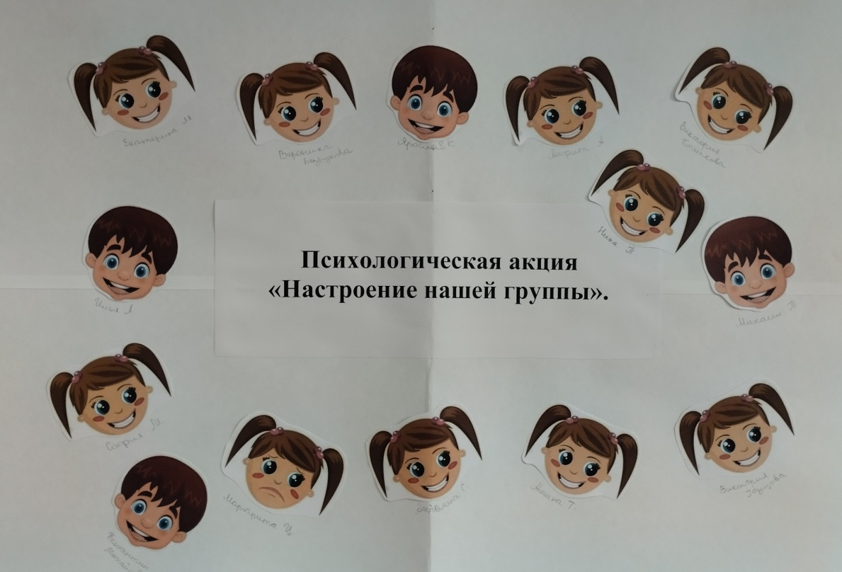

**Пятница**

**«День добрых дел»**

Игровое занятие: «Все профессии нужны, все профессии важны». (дети)

